รายงานการปฏิบัติราชการประจำ เดือน พฤศจิกายน 2567
ประจำปีงบประมาณ พ.ศ.2568
สถานีตำรวจทางหลวง 2 กองกำกับการ 8 กองบังการตำรวจทางหลวง

1. งานอำนวยการ/ธุรการ

โครงการจิตอาสา
วันที่ 23 พ.ย.67 เวลา 09.30 น. เจ้าหน้าที่จิตอาสา ส.ทล.2 กก.8 บก.ทล. จำนวน 5 นาย
ทำกิจกรรมจิตอาสาบำเพ็ญประโยชน์ ดำเนินกิจกรรมจิตอาสาพัฒนา ภายใต้โครงการปรับปรุงศาลาที่พักริมทางในโอกาสมหามงคลเฉลิมพระชนมพรรษา 6 รอบโดยการเก็บขยะ ทาสีเหลืองขาว และทำความสะอาดบริเวณโดยรอบศาลาพักริมทางหลวง เพื่อความสะดวกและปลอดภัยของประชาชน บริเวณศาลาที่พักริมทาง ทล.3901 กม.21.348 (คู่ขนานถนนกาญจนาภิเษก)
แขวงหลักสอง เขตบางแค กรุงเทพมหานคร
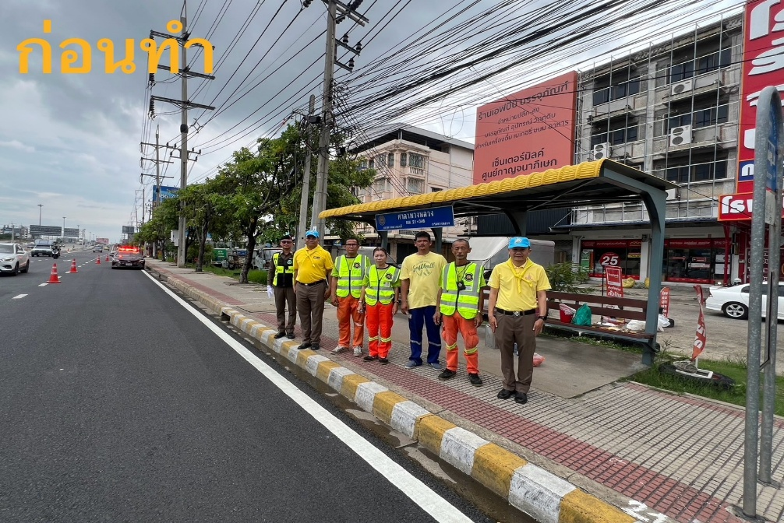
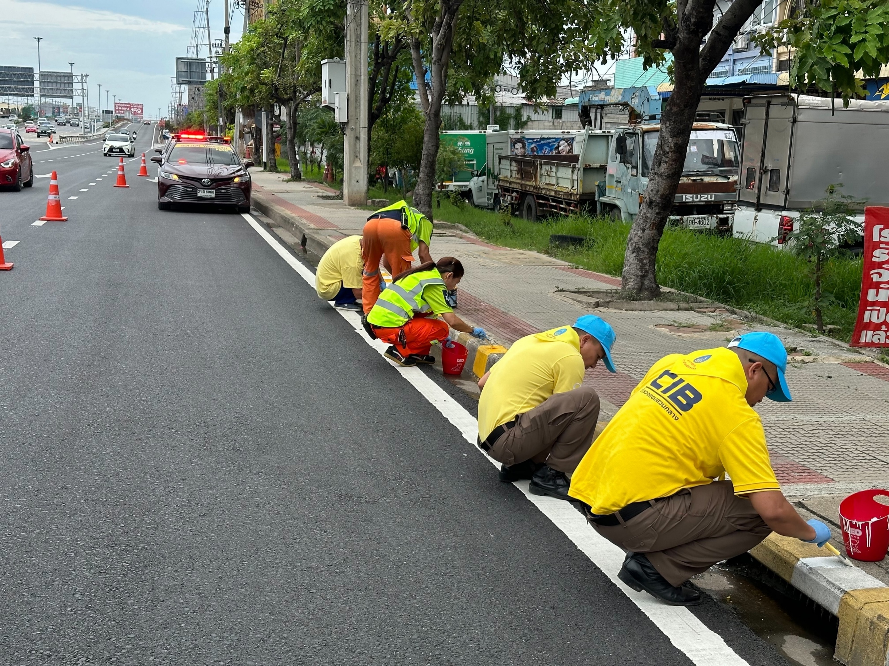

ประชุมบริหาร ส.ทล.2 กก.8 บก.ทล.
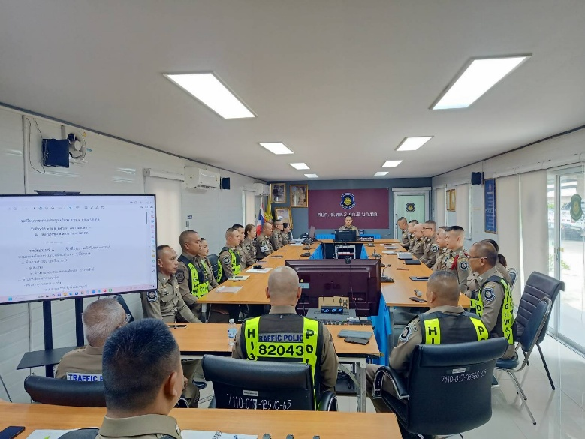
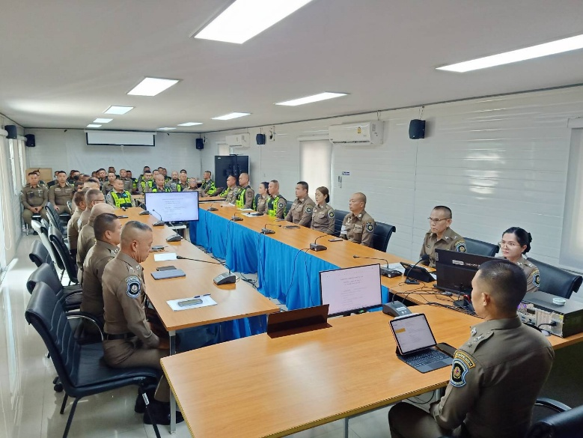
วันจันทร์ที่ 4 พ.ย.67 เวลา 13.30 น. พ.ต.ท.ทัตพร เลขะวัฒนพงษ์ สวญ.ทล.2 กก.8 บก.ทล. เป็นประธานการประชุมบริหาร ประจำเดือน พฤศจิกายน 2567 ณ ห้องประชุม ส.ทล.2 กก.8 บก.ทล.
เพื่อมอบนโยบายและแนวทางการปฏิบัติงานให้กับข้าราชการตำรวจในสังกัด

